Отчет № 1 объединения «Мукосолька»

- Темы занятий:
Тема занятия | Дата | Используемая литература | Материалы и оборудование
Объёмные композиции. Полки для булочек. Сушка изделий. | 14.04.20 | «Солёное тесто» – Изольда Кискальт | Деревянная доска, стека, миска, валик, мука, соль, нож, кулинарные насадки формочки, шаблоны, ситечко.
Изготовление фигурки продавщицы. Сушка изделия. | 15.04.20

- Интернет ресурсы: ddt-griv.ru (страничка педагога – Толстик М. В.), stranamasterov.ru

- Изделия по темам:

1. 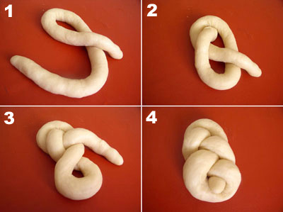 2. 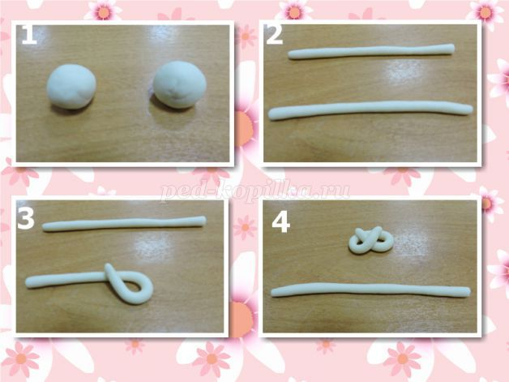

3. 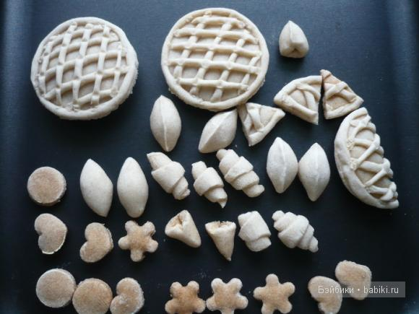 4. 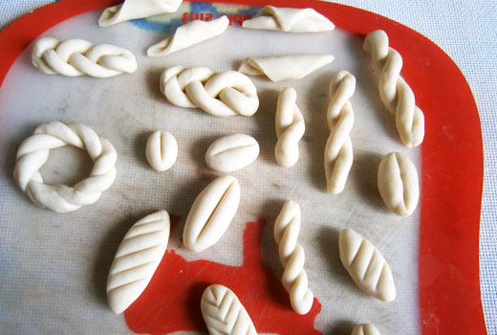

- Воспитательная работа.
- Посещение музея военной техники «Оружие Победы» (посещение музея доступно c помощью сервисов Яндекс Карты или Google Maps в панорамном режиме)
- Видеоэкскурсия в краевой художественный музей им. Ф. А. Коваленко сайт: kovalenkomuseum.ru (фонд музея - произведения живописи, графики, скульптуры и декоративно-прикладного искусств)

